Manual de la Aplicación

Obligatorio

Programación 1

Analista en Tecnologías de la Información

Gustavo Maidana

Grupo: M1B

Docente: Benjamin Oholeguy

UNIVERSIDAD ORT

Índice:

1 Introducción: 2

2 Entrar a la aplicación: 3

3 Niveles: 3

3.1 Nivel Básico: 3

3.2 Nivel Medio 5

3.3 Nivel Avanzado 5

# Introducción:

La aplicación tiene La finalidad de evaluar la destreza de realizar conversiones simples en alumnos de 5to año de escuela.

Se plantean de modo aleatorio 10 ejercicios diferentes en tres niveles; básico, medio y avanzado cada vez que se elige uno de ellos.

En caso de error se aporta ayuda, indicando las unidades a convertir y la operación a realizar en cada caso.

Las unidades a utilizar son mm2 ,cm2 ,dm2 ,m2 ,dam2 ,hm2 y km2 .

En cada nivel los ejercicios varían en las unidades y cifras propuestas, como se detallará más adelante.

# Entrar a la aplicación:

Introduce el CD de la aplicación en la unidad de CD de la computadora, automáticamente se despliega una ventana con la opción de explorar el CD o entrar en la aplicación, haz click en el icono de la aplicación “index.html”.

Se despliega la siguiente ventana:

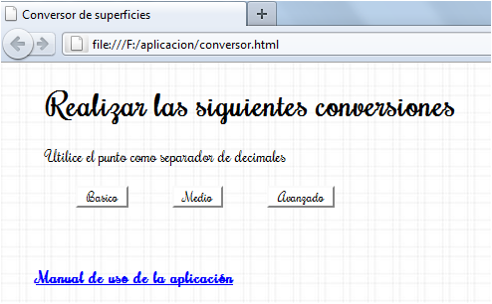

Puedes elegir uno de los tres niveles o acceder a la ayuda.

# Niveles:

## Nivel Básico:

Haz click en el botón “básico”, se generan 10 ejercicios de conversión.

En este nivel las unidades a convertir serán las mismas en los 10 casos, los números generados serán entre 0 y 99, puede ser entero o con un decimal.

Las unidades a convertir pueden saltearse solo una unidad, ejemplo cm2 a m2.

Ejemplo:

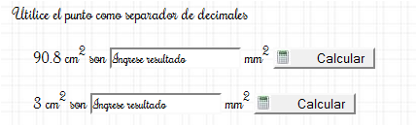

Ingresa el resultado en la casilla “ingrese resultado”, y haz click en el botón de “Calcular”, si es correcto muestra:

basicocorrecto.png

Si no lo es muestra:

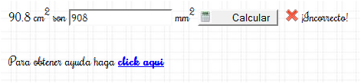

Intenta nuevamente u haz click para obtener ayuda en **clic aquí**

Aparece:

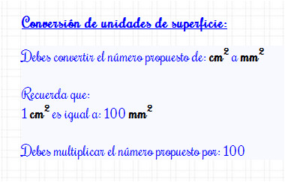

Se menciona las unidades a convertir y equivalencia entre las mismas.

## Nivel Medio

En este nivel se generan 10 ejercicios esta vez las unidades para cada ejercicio también cambian. Los números varían entre 0 y 99, pueden ser enteros o con hasta dos decimales.

Las unidades a convertir pueden saltearse dos unidades, ejemplo: m2 a km2.

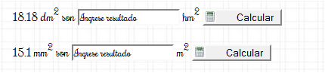

El procedimiento es el mismo, ingresar el resultado, oprimir el botón de “Calcular”. Muestra según el caso correcto o incorrecto:

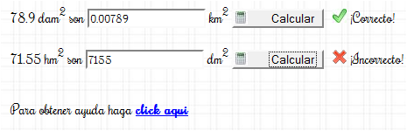

## Nivel Avanzado

En este nivel los números varían entre 100 y 999, pueden ser enteros o con hasta tres decimales. Las unidades a convertir pueden saltearse más de dos unidades.

ejeravanzado.png

Si el resultado ingresado es correcto muestra:

avacorrecto.png

De lo contrario muestra:

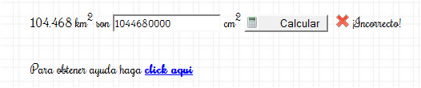

En todos los casos con resultados decimales utilizar el punto como separador de decimales.